COBIT 5

Calidad y Auditoria

Santiago Sañudo Martinez 4º Ing. Informática

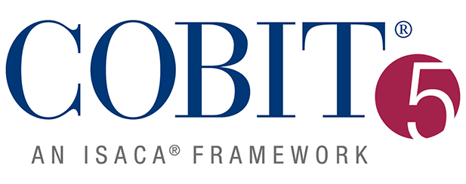



Índice

2 Introducción a las Tecnologías de la Información 3

3 Tecnologías de la Información en el Ámbito Empresarial 3

3.1 Motivos Principales 3

4 Objetivo Principal de COBIT 5 3

5 Principios y Habilitadores COBIT 5 4

5.1 Principios 4

5.1.1 Satisfacer necesidades de todas las partes interesadas 4

5.1.2 Cubrir de forma íntegra toda la organización 4

5.1.3 Un único marco a toda la organización en el que se incluyan todas las TI. 4

5.1.4 Habilitar un enfoque holístico. 5

5.1.5 Separar Gobierno de Administración. 5

5.2 Habilitadores 5

5.2.1 Principios, políticas y marcos. 5

5.2.2 Procesos 5

5.2.3 Estructuras Organizacionales 5

5.2.4 Cultura, ética y comportamiento 5

5.2.5 Información 6

5.2.6 Servicios, infraestructura y aplicaciones 6

5.2.7 Personas, habilidades y competencias 6

5.3 Resumen 6

6 Ejemplo de Marco Empresarial 7

7 Documentación 8

# Introducción a las Tecnologías de la Información

Hoy en día tenemos a nuestra disposición una cantidad de información inmensa y variopinta.

Es tan fácil de entender esto como que simplemente accediendo a internet somos capaces de saber toda la historia con tan solo un click o poder ver las previsiones meteorológicas o simplemente el resultado del partido de la tarde anterior.

Para administrar mejor toda esta información tenemos las tecnologías de la información, es decir, herramientas capaces de facilitar la consulta de dichos datos, así como la recogida de los mismo y el tratamiento de estos a la hora de generar nueva información.

# Tecnologías de la Información en el Ámbito Empresarial

Generalmente estas herramientas previamente mencionadas están orientadas al mundo laboral donde las empresas hacen uso de ellos para muy variados y distintos motivos.

## Motivos Principales

Los principales son:

* Tomar decisiones basadas en los datos
* Generar información con valor económico a partir de información sin valor aparente.
* Mantener una funcionalidad operativa en la empresa alta y estable basándose en la herramienta.
* Controlar los riesgos.
* Optimizar los costes necesarios para garantizar las mismas funcionalidades.

# Objetivo Principal de COBIT 5

COBIT 5 busca integrar de manera organizada y controlada las Tecnologías de la Información de manera que se recojan las metas que se quieren obtener con estas de forma organizadas para poder realizar una correcta administración de los efectivos de la organización garantizando un uso efectivo de las mismas.

Dicho esto, somos capaces de obtener el valor óptimo para cada Tecnología de la Información obteniendo las mayores prestaciones posibles con un riesgo mínimo y controlado además de poder optimizar los recursos que estas emplean y conseguir relacionar las Tecnologías de la Información comunes entre sí.

# Principios y Habilitadores COBIT 5

## Principios

Para garantizar el objetivo previamente mencionado COBIT 5 se basa en los siguientes principios:

### Satisfacer necesidades de todas las partes interesadas

Este principio se basa en la idea clara y fundamental que todas las empresas existen para generar un valor y a partir del mismo, ingresos.

Como está claro, en una empresa hay muchas partes interesadas, desde los clientes queriendo obtener beneficio de productos que soliciten a la empresa, como la propia empresa generando productos y obteniendo beneficio de estos. Dado que esto es tan solo un par de ejemplos de posibles partes interesadas, entendemos que estas pueden ser muy diversas y varían según el caso concreto del que estemos hablando, no solo a nivel de empresa y un elemento externo, sino que también a nivel interno dentro de la propia empresa.

Sin embargo, en todos los casos encontramos que siempre para generar un beneficio o valor esta responsabilidad recae sobre el gobierno de la empresa la cual busca siempre negociar todas las posibilidades y decidir la que mayor interés genere haciéndose siempre 3 preguntas a la hora de tomar la decisión de que se debe hacer.

Quién sale beneficiado, quién toma el riesgo de dicha decisión y qué se necesita para llevarla a cabo.

Para ello COBIT 5 establece las metas en cascada, un sistema el cual define objetivos basándose en las 3 cuestiones previamente mencionadas y ordenándolas de manera lógica y secuencial obteniendo un valor final para nuestra última meta dejando claro si dicha toma de decisiones es la más acertada o por el contrario debemos evitarla.

### Cubrir de forma íntegra toda la organización

Este principio deja bien claro que COBIT 5 no es tan solo una forma de organizar las TI de una empresa, sino que incluye toda la organización desde activos, procesos, personal, información que maneja la empresa, es decir, toda la empresa.

Gracias a esto, COBIT 5 plantea un sistema de gobierno en la empresa donde el gobierno de la empresa pueda integrar de manera sencilla y prácticamente automática el gobierno de una TI con sus funciones.

### Un único marco a toda la organización en el que se incluyan todas las TI.

Este principio busca que se genere una continuidad de los anteriores COBIT generados a partir de las ISO 9000 y la ISO 27000 de manera que el gobierno de la empresa y su administración incluyan todo lo que conlleva una TI, es decir, desde controles, auditorias hasta la propia funcionalidad de la misma.

### Habilitar un enfoque holístico.

Para ello se emplean los habilitadores que posteriormente hablaremos de ellos, los cuales de manera individual o conjunta permitirán una administración y un gobierno de la empresa garantizando todos los principios mencionados para COBIT.

### Separar Gobierno de Administración.

Debemos tener bien claro que el gobierno en una organización u empresa tiene como claro objetivo evaluar la situación buscando siempre tomar una decisión correcta y para ello debe ser capaz de monitorizar la situación actual.

Por otro lado, la administración planifica, construye y ejecuta todas las decisiones tomadas por el gobierno de manera que en para hacerlo sencillo, el gobierno es el jefe que toma decisiones y controla a sus empleados, y la administración es el grupo de trabajo a las órdenes del jefe.

## Habilitadores

A su vez también se hace uso de los siguientes habilitadores, para garantizar que se cumplen los principios anteriormente mencionados, siendo 7 habilitadores:

### Principios, políticas y marcos.

Son el medio para garantizar que en el día a día de una empresa se obtenga una administración y una práctica eficiente siguiendo las pautas establecidas.

### Procesos

Son una serie de hábitos y buenas prácticas llevados a un documento oficial de manera que se sigan como pautas a seguir en posteriores proyectos para garantizar resultados similares, y en el caso de COBIT, incluyen objetivos relacionados con las TI.

### Estructuras Organizacionales

Son el conjunto de elementos o activos que toman las decisiones importantes dentro de la empresa.

### Cultura, ética y comportamiento

Se debe garantizar un buen comportamiento y una ética en el ámbito de trabajo para garantizar que los productos generados en la empresa sean siempre de un alto nivel, ya que los grupos que no sean capaces de trabajar correctamente, sus productos tampoco lo harán generalmente.

### Información

Este habilitador está presente en todas las partes de una empresa. Podemos encontrarlo desde la información necesaria para la toma de decisiones, hasta la información generada a nivel personal de cada trabajador, por ello es muy importante tenerla bien clasificada y valorada de manera que sepamos en todo momento donde encontrarla si se necesitase

### Servicios, infraestructura y aplicaciones

Con esto se incluyen todas las tecnologías y herramientas disponibles por parte de la empresa de manera que se puede medir su capacidad de procesar la información, así como la capacidad de mover dicha información.

### Personas, habilidades y competencias

Está claro que para que una empresa sea competente debe tener un personal altamente cualificado intelectualmente, pero también debe tener habilidades de carácter humano ya que no somos robots y debemos ser capaces de congeniar ambas cualidades para poder dar el máximo esfuerzo en el ámbito de trabajo y así obtener unos buenos resultados.

## Resumen

En resumidas cuentas, COBIT 5 marca con sus principios una clara diferenciación del gobierno y la administración de una empresa basándose en un enfoque holístico de los 7 habilitadores previamente mencionados para poder garantizar una optimización del uso de la tecnología y la información garantizando un beneficio a todas las partes interesadas.

# Ejemplo de Marco Empresarial

Para entender de forma sencilla el enfoque de COBIT y más concretamente el enfoque de COBIT 5 debemos hacer uso de un grafo en el cual podemos ver claramente en qué áreas se enfoca COBIT según sus distintas versiones.

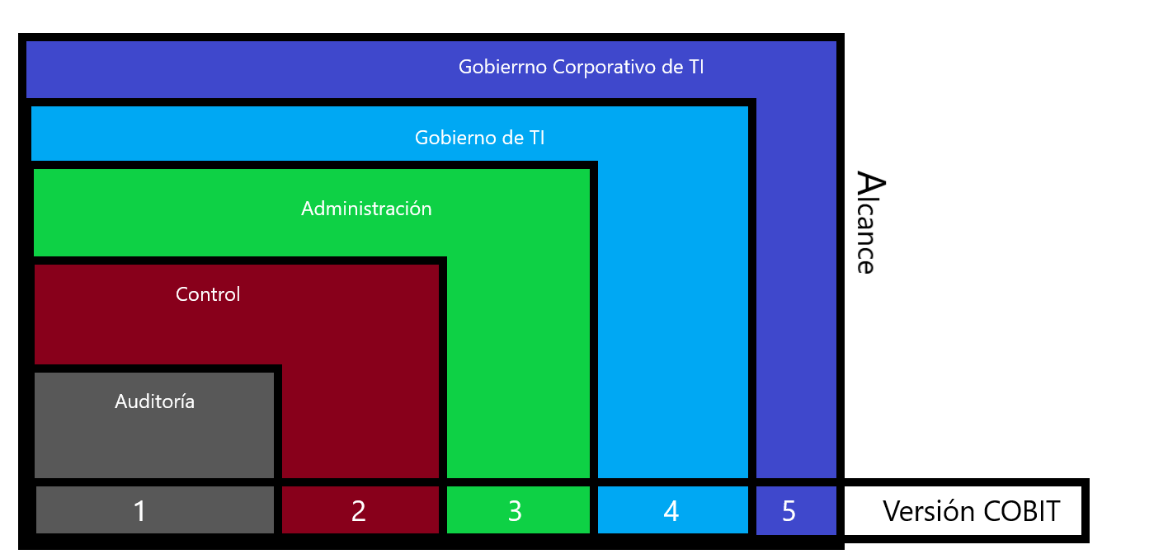

# Documentación

“COBIT 5 ISACA” página web - <http://www.isaca.org/cobit/pages/default.aspx>

“COBIT Wikipedia” página web - <https://es.wikipedia.org/wiki/Objetivos_de_control_para_la_informaci%C3%B3n_y_tecnolog%C3%ADas_relacionadas>

“Principios COBIT 5” página web - <http://searchdatacenter.techtarget.com/es/cronica/Principios-de-COBIT-5-para-el-gobierno-efectivo-de-TI>

“COBIT 5” slideshare - <https://es.slideshare.net/cbonilla1967/resume-cobit-5>